ИСПОЛНИТЕЛЬНЫЙ КОМИТЕТ  БАВЛИНСКОГО МУНИЦИПАЛЬНОГО РАЙОНА РЕСПУБЛИКИ ТАТАРСТАН | 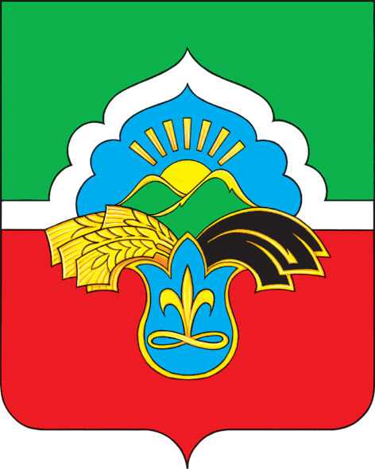 |  | ТАТАРСТАН РЕСПУБЛИКАСЫ БАУЛЫ  МУНИЦИПАЛЬ РАЙОНЫ  БАШКАРМА КОМИТЕТЫ
ПОСТАНОВЛЕНИЕ |  | КАРАР

Об утверждении перечня организаций, с которыми подлежат согласованию проекты и схемы организации дорожного движения на автомобильных дорогах общего пользования местного значения Бавлинского муниципального района Республики Татарстан

В соответствии с частью 9 статьи 18 Федерального закона от 29.12.2017 №443-ФЗ «Об организации дорожного движения в Российской Федерации и о внесении изменений в отдельные законодательные акты Российской Федерации», Федеральным законом от 06.10.2003 №131-ФЗ «Об общих принципах организации местного самоуправления в Российской Федерации» Исполнительный комитет Бавлинского муниципального района Республики Татарстан
П О С Т А Н О В Л Я Е Т:
1. Утвердить прилагаемый перечень организаций, с которыми подлежат согласованию проекты и схемы организации дорожного движения на автомобильных дорогах общего пользования местного значения Бавлинского муниципального района Республики Татарстан.
2. Опубликовать настоящее постановление на официальном портале правовой информации Республики Татарстан (http://www.pravo.tatarstan.ru) и на сайте Бавлинского муниципального района Республики Татарстан (http://www.bavly.tatarstan.ru).

3. Контроль за исполнением настоящего постановления возложить на заместителя руководителя Исполнительного комитета Бавлинского муниципального района по инфраструктурному развитию.

Руководитель Д.Л. Бакиров

УТВЕРЖДЕН
постановлением
Исполнительного комитета
Бавлинского муниципального района

ПЕРЕЧЕНЬ
организаций, с которыми подлежат согласованию проекты и схемы организации дорожного движения на автомобильных дорогах общего пользования местного значения Бавлинского муниципального района Республики Татарстан

1. Владелец (собственник) автомобильной дороги либо орган, в оперативном управлении которого находится автомобильная дорога.
2. Отдел Государственной инспекции по безопасности дорожного движения Отдела МВД России по Бавлинскому району.

___________________

